Конспект НОД по развитию речи в средней группе.
«Добрые и вежливые слова».
Цель: Формировать потребность у детей о необходимости говорить вежливые слова.
Задачи:
Образовательная-
Продолжать расширять и активизировать словарный запас детей.
Развивающая-
1.Развивать диалогическую речь.
2.Развивать умение участвовать в беседе.
Воспитательная-
Воспитывать эмоциональную отзывчивость.
Ход НОД:
Воспитатель: ребята, а вы хотите посмотреть мультфильм? Дети садятся полукругом на стульчики, смотрят отрывок мультфильма «невежи». Воспитатель обращает внимание детей на то, что гусеницы из мультфильма не знают вежливых слов. Ребята давайте поможем гусеницам .Что же для этого нам нужно сделать? Дети предлагают варианты, как научить гусениц вежливости.
Воспитатель : дети, а какие вежливые слова вы знаете?(пожалуйста , спасибо, здравствуйте, будьте добры ,мы рады вас видеть, всего хорошего, до встречи ,будьте здоровы…)
Педагог читает стихотворение:
1. Если наступил на ножку
Хоть случайно, хоть немножко,
Сразу говори: «Простите»
Или лучше – «Извините»
2.Придумано кем-то просто и мудро
При встрече здороваться: «Доброе утро»
«Доброе утро солнцу и птицам!»
«Доброе утро улыбчивым лицам!»
И каждый становится добрым , доверчивым,
Доброе утро длится до вечера .
Дети собираются в круг.
- Посмотрите на друзей. Какими словами вы друг друга приветствуете? (Доброе утро, Ванюша1 ! Здравствуй, Лерочка! И т. д.)
Гимнастика для пальчиков «ЗДРАВСТВУЙ»
Дети садятся на коврик. Пальцы правой руки по очереди «здороваются» с пальцами левой руки , похлопывая подушечками.
Здравствуй, солнце золотое!
Здравствуй, небо голубое!
Здравствуй, вольный ветерок!
Здравствуй, маленький дубок!
Мы живем в родном краю,
Всех я вас приветствую! (Т. Сикачев)
Гимнастику разучиваем и проводим 2-3 раза.
Педагог предлагает детям разделится на пары. На столах лежат иллюстрации картинок различным бытовым ситуациям: «Разговор по телефону», « В магазине», «Встреча двух подруг», «Игрушки». «Играем в мяч», «Доброе утро,друг», «Вместе рисуем», «Подарок другу».
-Придумайте диалоги, которые могли бы состояться в этих ситуациях. Дети попарно приводят свои примеры.
Воспитатель читает стихотворение « Простите»
Папа разбил драгоценную вазу,
Бабушка с мамой нахмурились сразу,
А папа смутился, взглянул им в глаза,
И робко и тихо «простите» сказал.
Мама молчит, улыбается даже:
-Мы купим другую, есть лучше в продаже.
«Простите. Казалось бы, что в нем такого?
А вот ведь какое чудесное слово.
ВОПРОСЫ:
1 .Что сделал папа? 2. Что произошло с мамой и бабушкой? 3.Какое вежливое слово сказал папа? 4.Что случилось дальше?
Воспитатель:Ребята кого мы сегодня учили вежливым словам? 2.Как мы это делали?

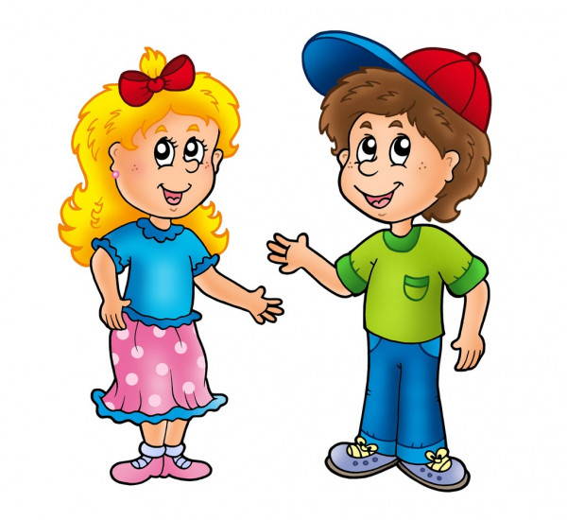
ПРИВЕТ,ДРУГ (ПОДРУГА)!
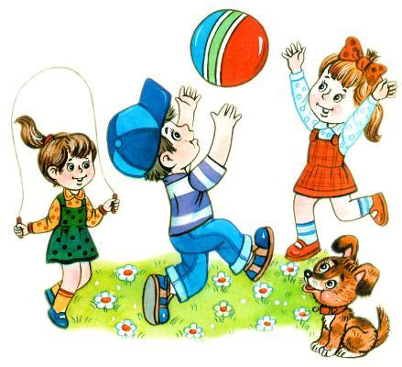

ДАВАЙ, ПОИГРАЕМ!

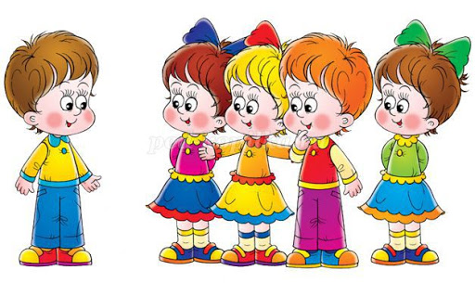
ДОБРОЕ УТРО!

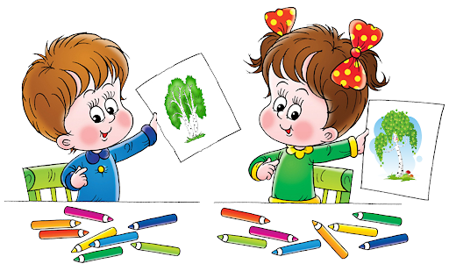

ВМЕСТЕ ВЕСЕЛО РИСУЕМ!

